Cwrs Uwch – Uned Gyfoes:
Gwers i hyrwyddo a chyflwyno cynhyrchiad Theatr Genedlaethol Cymru
– Y Tad
Nodiadau i’r Tiwtor
Nod y wers:
- Cyflwyno a thrafod drama Y Tad;
- Trafod arferion mynd i’r theatr;
- Trafod dementia;
- Dysgu geirfa a phriod-ddulliau newydd
Rhwng 21 Chwefror a 16 Mawrth 2018, bydd Theatr Genedlaethol Cymru yn teithio ledled Cymru yn llwyfannu drama Y Tad - trosiad Cymraeg gan Geraint Løvgreen o Le Père gan Florian Zeller. Mae’r ddrama’n dweud stori dyn sy’n dioddef gyda chyflwr dementia ac yn methu deall beth sy’n digwydd iddo a’i ferch sy’n gorfod byw gyda salwch ei thad. Bwriad y deunydd yma yw rhoi cyflwyniad i’r ddrama i ddysgwyr sy’n dilyn cyrsiau Uwch a’u hannog i fynd i’w gweld yn y theatr!

Mae cyfle yma i drafod cyflwr dementia a phrofiadau’r dysgwyr o fod mewn cyswllt â rhywun â dementia – profiadau sy’n dod yn fwyfwy cyffredin wrth i’r cyflwr ddod yn fwy cyffredin. Cofiwch y bydd angen bod yn sensitif wrth godi’r pwnc hwn gan y gall fod yn destun sy’n dwyn atgofion neu brofiadau poenus i’r meddwl. Mae’n bosib y bydd llawer yn gwerthfawrogi’r cyfle i drafod y pwnc, ond byddwch yn barod i lywio trafodaethau’n sensitif ac i dderbyn na fydd rhai eisiau trafod eu profiadau personol o’r cyflwr.
Mae’n bosib cyflwyno’r elfennau yn y wers hon dros fwy nag un sesiwn.

- Siarad
Cyflwynwch y cwestiynau sy’n trafod arferion mynd i’r theatr. Gallwch dynnu sylw at yr eirfa’n ymwneud â’r theatr sydd yn y cwmwl geirfa, ond pwysleisiwch nad oes rhaid iddynt ddefnyddio’r holl eirfa sydd yno. Wedi cyflwyno’r cwestiynau a’r cwmwl geirfa, rhannwch y dosbarth yn grwpiau bach i holi ei gilydd. Wedi iddynt gael cyfle i drafod, dewch â’r dosbarth yn ôl at ei gilydd a gofynnwch am unrhyw wybodaeth ddiddorol a gododd yn nhrafodaethau’r grwpiau. Os oes rhyw hanes diddorol yn perthyn i theatr benodol yn eich ardal chi, gallwch gyflwyno hynny yn rhan o’r trafod.

- Ymarfer Geirfa
Gofynnwch i barau lenwi’r bylchau yn y tabl. Dyma’r tabl cyflawn:
Berf | Ansoddair | Enw
drysu | dryslyd | dryswch
ysgwyd | ysgytwol | ysgytwad
sarhau | sarhaus | sarhad
herio | heriol | her

Wedyn, gofynnwch iddynt lenwi’r bylchau yn y brawddegau sy’n dilyn. Dyma’r atebion a ddisgwylir:
- Dw i ddim yn deall y llythyr yma o gwbl – mae’n llawer rhy ddryslyd.
- Cafodd gweithwyr ffatri Defforo yn Aberwylan dipyn o ysgytwad pan gyhoeddodd y cwmni eu bod am gau’r ffatri.
- Roedd Anna wedi gorffen y papur arholiad mewn llai na hanner awr – doedd y cwestiynau ddim yn ddigon heriol iddi hi.
- Dw i ddim wedi bod yn hoff iawn o Ann Robinson ers iddi hi ddweud pethau sarhaus am y Cymry rai blynyddoedd yn ôl.
- “Dw i wedi bod yn y swydd yma’n rhy hir”, meddai Huw. “Mae angen her newydd arna i.”
- Doedd yr hyfforddwr ddim wedi esbonio’n iawn beth roedd e eisiau i ni wneud ac roedd pawb wedi drysu’n lân.
- Dw i’n siŵr y cei di dipyn o sioc pan weli di 2084 yn y sinema – mae’n ffilm ysgytwol iawn.
- “Does dim rhaid i mi ddiodde’r sarhad yma”, meddai Tom, a cherddodd allan o’r cyfarfod.

- Gwylio, gwrando a siarad – Arwel Gruffydd a Catrin Mara
Chwaraewch y fideo ar ei hyd i ddechrau ac yna cyflwynwch y cwestiynau. Bwriad y cwestiynau ydy esgor ar drafodaeth, nid cael atebion wedi’u hysgrifennu ar eu cyfer. Rhannwch y dosbarth yn grwpiau bach a gofynnwch iddynt drafod pa lefydd/pobl yng nghwestiwn 1 roedden nhw wedi deall a chofio eu harwyddocâd. Chwaraewch y fideo eto. Gallwch oedi ar ddiwedd rhan gyntaf sgwrs Arwel Gruffydd a rhoi cyfle i’r grwpiau drafod arwyddocâd Ffrangeg, Saesneg, Paris, Bangor, Y Fenni, Florian Zeller, Geraint Løvgreen a Gareth Miles cyn parhau i ddangos gweddill y fideo a gofyn iddynt drafod y cwestiynau eraill ar y diwedd. Wedi i’r grwpiau gael cyfle i drafod, dewch â’r dosbarth yn ôl at ei gilydd i drafod yr atebion.

- Ffeithlun – Dementia yng Nghymru
Rhannwch y dosbarth yn barau neu grwpiau o dri a gofynnwch iddynt edrych ar y ffeithlun am Dementia yng Nghymru a cheisio gosod y rhifau yn y bylchau iawn. Mae’r ffeithlun cyflawn gyda’r atebion yn eu lle yn Atodiad 1 isod, ac mae copïau o’r ffeithlun gyda’r bylchau a’r un cyflawn ar ffeil PowerPoint hefyd.
Daw’r ffeithlun o wefan Pwynt Teulu - https://pwyntteulu.cymru/dementia-gwna-fe/
Mae fideo byr ar y wefan hefyd yn cyflwyno 6 awgrym ar gyfer lleihau’r risg o ddatblygu dementia trwy destun dwyieithog. Fel gweithgaredd ychwanegol, gellid dangos i fideo i’r dosbarth a gofyn iddynt gofio pa awgrymiadau sy’n cael eu cynrychioli gan bob un o lythrennau’r ymadrodd “Gwna fe” a llenwi’r tabl sydd yn Atodiad 2. Gan gofio’r angen i ddelio â’r testun mewn modd sensitif, gellid mynd ymlaen i drafod pa rai o’r awgrymiadau hyn y mae aelodau’r dosbarth yn eu dilyn.

- Darn o sgript Y Tad
Mae’r sgript wedi’i hysgrifennu mewn tafodiaith ogleddol. Rhoddir fersiynau deheuol o nifer o’r ymadroddion er mwyn hwyluso dealltwriaeth o’r sgript i ddysgwyr o’r De ac i helpu i ddatblygu ymwybyddiaeth dysgwyr o bob rhan o’r wlad o ffurfiau tafodieithol gwahanol. Gofynnwch i barau ddarllen trwy’r darn ac i baru’r ymadroddion deheuol a restrir gyda’r ymadroddion gogleddol sydd yn y sgript. Wrth fynd dros yr atebion, gallwch drafod ffurfiau amrywiol ar rai o’r ymadroddion, gan gynnwys ffurfiau sy’n perthyn i dafodieithoedd lleol a ffurfiau mwy safonol.
Gofynnwch wedyn i’r parau ystyried yr ymadrodd “Ma ’na olwg boenus arna chdi” neu “Mae golwg boenus arnat ti” a chynnig ansoddeiriau gwahanol y gellid eu defnyddio yn lle “poenus” yn yr ymadrodd hwn (gan gofio treiglo!). Dyma rai awgrymiadau posib:
sâl/tost pell gwelw iach
pryderus trist hapus bodlon

Os oes rhai sy’n hoff o berfformio yn y dosbarth, gellir gofyn iddynt ymarfer y darn a’i berfformio i’r dosbarth.

- Siarad

Cyflwynwch y cwestiynau siarad ar ddiwedd yr uned a gofynnwch i grwpiau drafod cyn dod â’r dosbarth at ei gilydd i drafod eu hymateb. Mae’r ffaith bod actores wahanol yn chwarae rhan “Y Ddynes” yn adlewyrchu cyflwr meddwl dryslyd Y Tad a’r ffaith nad yw’n adnabod pobl weithiau, gan gynnwys y bobl fwyaf agos a chyfarwydd.

Sicrhewch bod manylion taith Y Tad gyda chi ac os oes modd, trefnwch fynd i weld y ddrama gyda’r dysgwyr. Mae cardiau yn rhestru’r daith wedi’u hanfon at bob darparwr.

Atodiad 1 – Ffeithlun Dementia

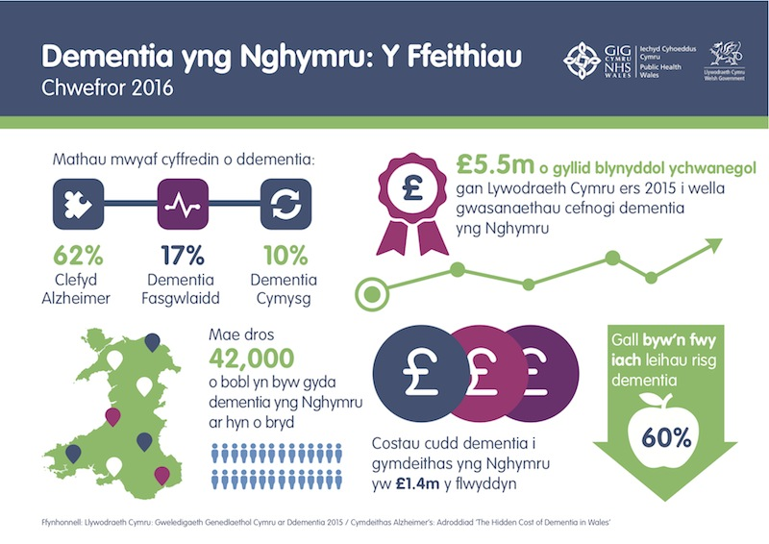

Atodiad 2 – Awgrymiadau “Gwna Fe”

Llenwch y tabl isod gyda’r awgrymiadau sy’n cael eu cynrychioli gan lythrennau “GWNA FE” yn y fideo:

G
W
N
A
F
E

